1 мая-День весны и труда.
Первое мая-это праздник весны и труда. Его отмечают во многих странах мира. Люди любят и уважают тех, кто трудиться. Ребята средней группы «Сказка» с удовольствием трудились, убирая участок от листвы.

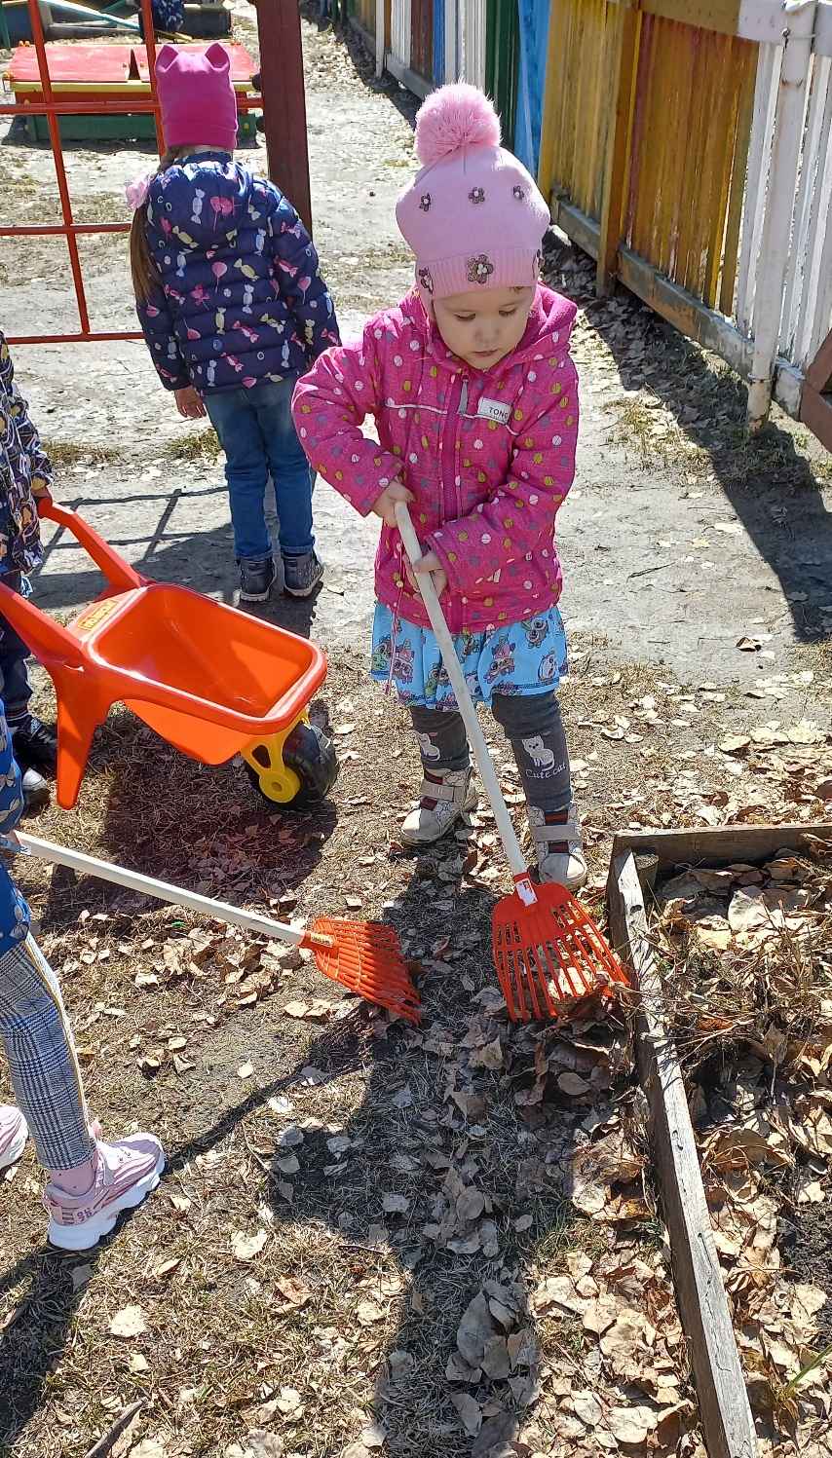
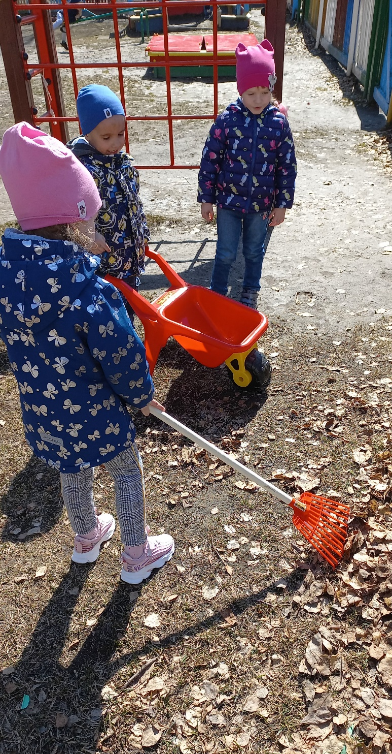
Распустился ландыш в мае
В самый праздник-в первый день.
Май цветами провожая,
Распускается сирень.
Воспитатель средней группы «Сказка»
Жемурзинова Наталья Александровна.

